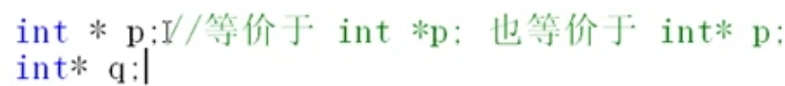



P为指针，指针中只能存放地址，不能储存常量



如果要表示单个字符得用单个引号，字符串用双引号。

如果不把A括起来，编译器会将A字符认为是变量来处理。

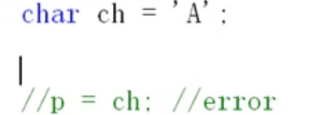

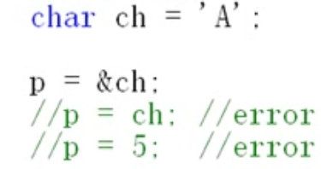

错误，ch是字符型变量

正确

P保存了一个变量地址，p指向i

